МИНИСТЕРСТВО НАУКИ И ВЫСШЕГО ОБРАЗОВАНИЯ РОССИЙСКОЙ ФЕДЕРАЦИИ
ФЕДЕРАЛЬНОЕ ГОСУДАРСТВЕННОЕ БЮДЖЕТНОЕ ОБРАЗОВАТЕЛЬНОЕ УЧРЕЖДЕНИЕ ВЫСШЕГО ОБРАЗОВАНИЯ
НОВОСИБИРСКИЙ ГОСУДАРСТВЕННЫЙ ТЕХНИЧЕСКИЙ УНИВЕРСТИЕТ
Кафедра вычислительной техники

Лабораторная работа №2
по дисциплине «Программирование»
на тему: « Переопределение операций »

Группа: АВТ-442
Студент: Панкратов Даниил Антонович
Преподаватель: Орлов Илья Викторович

Новосибирск 2025
СОДЕРЖАНИЕ
ВВЕДЕНИЕ 3
1 Описание разрабатываемого класса 4
2 Программная реализация 5
3 Тестирование 6
ЗАКЛЮЧЕНИЕ 7
ПРИЛОЖЕНИЕ 8

ВВЕДЕНИЕ
Цель работы: : Ознакомиться с особенностями использования дружественных классов и функций, а также возможностью получения законченного нового типа данных, определив для него допустимые операции с помощью перегрузки операторов.

Задание: Для класса из лаб. работы №1 реализовать набор операций для работы с объектами класса: по заданию. Изменить демонстpационную пpогpамму, продемострировав все перегруженные операции. Операции перегрузить методами класса и дружественными функциями.

Вариант 5.
Для класса работы с дробями перегрузить следующие операции:
- сложение/ вычитание дробей;
- сложение/вычитание числа с дробью;
- приведение к типу float;
- операцию присваивания.

- Описание разрабатываемого класса
Класс func представляет собой реализацию рационального числа (дроби), состоящего из целочисленного числителя и знаменателя. Это класс для работы с дробной арифметикой, который предоставляет возможности создания, копирования, арифметических операций, преобразования в другие типы и вывода дробей. Ключевая особенность — автоматическое сокращение дробей и хранение их строкового представления.
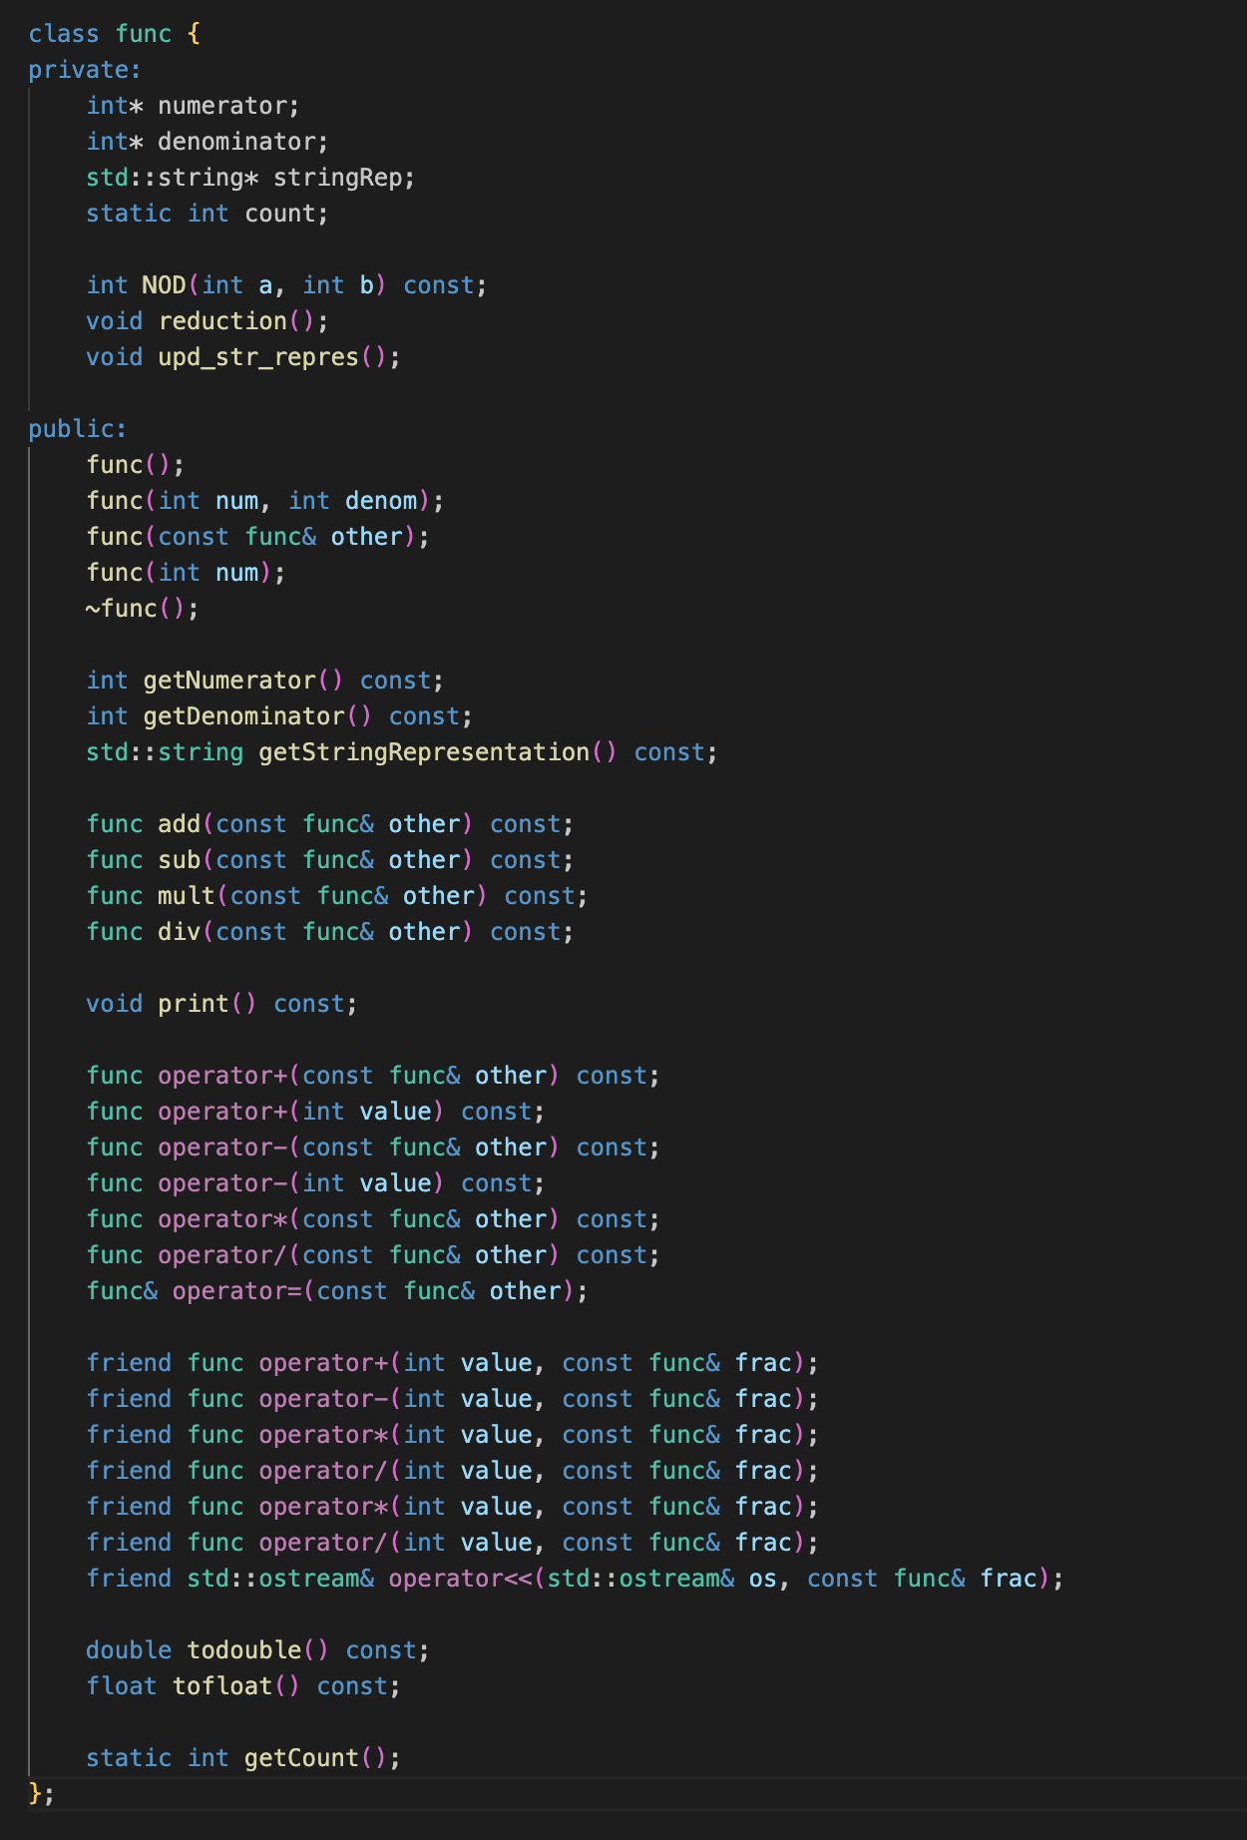
Рисунок 1 – Разрабатываемый класс
- Программная реализация

Класс func включает комплексную перегрузку операторов, обеспечивающую интуитивно понятную работу с дробями. Реализация включает как методы-члены класса, так и дружественные функции для полного охвата всех возможных вариантов операций.

Перегруженные операторы как методы класса
Все арифметические операторы реализованы через делегирование вызовов соответствующим методам класса (add, sub, mult, div), что обеспечивает отсутствие дублирования кода и согласованность поведения. Оператор сложения для двух дробей выполняет операцию сложения текущего объекта с другим объектом func, возвращая новый объект с результатом. Аналогичный оператор для сложения с целым числом автоматически преобразует число во временный объект дроби перед выполнением операции. Оператор вычитания реализован симметрично для двух дробей и для случая вычитания целого числа.
Операторы умножения и деления работают по аналогичной схеме, обеспечивая математически корректные операции с дробями. Важно отметить, что оператор деления включает проверку деления на ноль, что гарантирует безопасность операции.

Оператор присваивания реализован с соблюдением идиомы защиты от самоприсваивания. При выполнении операции он копирует значения из динамической памяти другого объекта в текущий объект, обеспечивая корректное глубокое копирование без утечек памяти.
Дружественные функции

Дружественные функции обеспечивают поддержку операций, где целое число находится слева от оператора. Без этих функций выражения вида "5 + fraction" были бы невозможны. Каждая из этих функций создает временный объект дроби из целого числа и использует соответствующий перегруженный оператор класса для выполнения операции. Функция сложения позволяет складывать целое число с дробью, функция вычитания вычитает дробь из целого числа, функция умножения умножает число на дробь, а функция деления делит целое число на дробь.

Оператор вывода в поток обеспечивает удобный вывод дроби в текстовом представлении. Он получает строковое представление дроби и направляет его в выходной поток, что позволяет использовать объекты класса func с стандартными средствами вывода C++.

Все перегруженные операторы и дружественные функции в совокупности обеспечивают полную и естественную поддержку арифметических операций с дробями, делая использование класса func интуитивно понятным и аналогичным работе со встроенными числовыми типами данных.
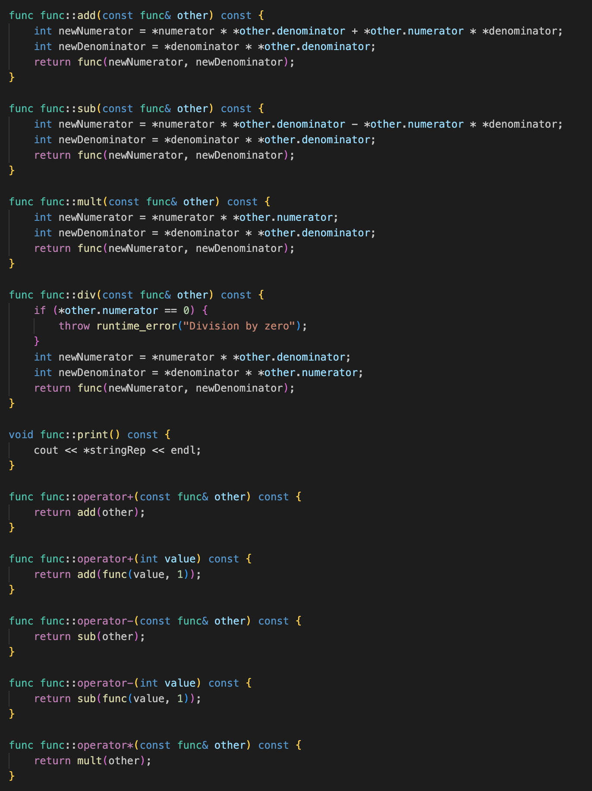
Рисунок 2 – Перегрузка операторов 1

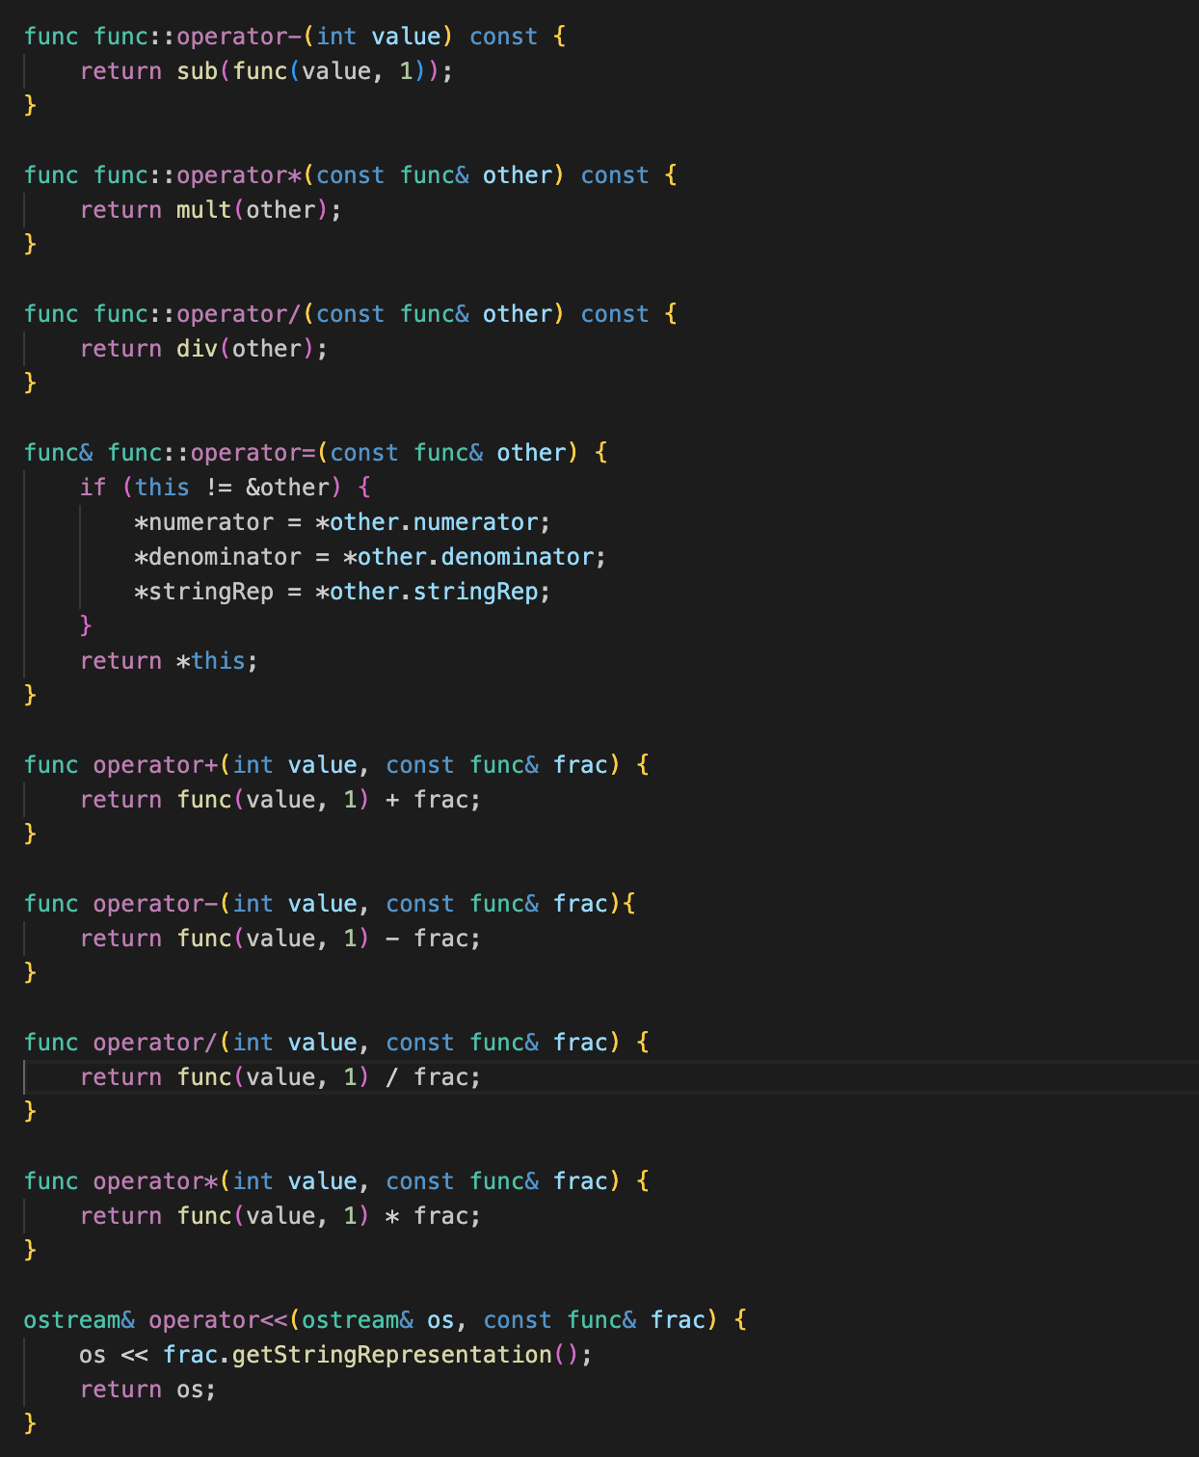
Рисунок 3 – Перегрузка операторов 2
Ожидаемый результат

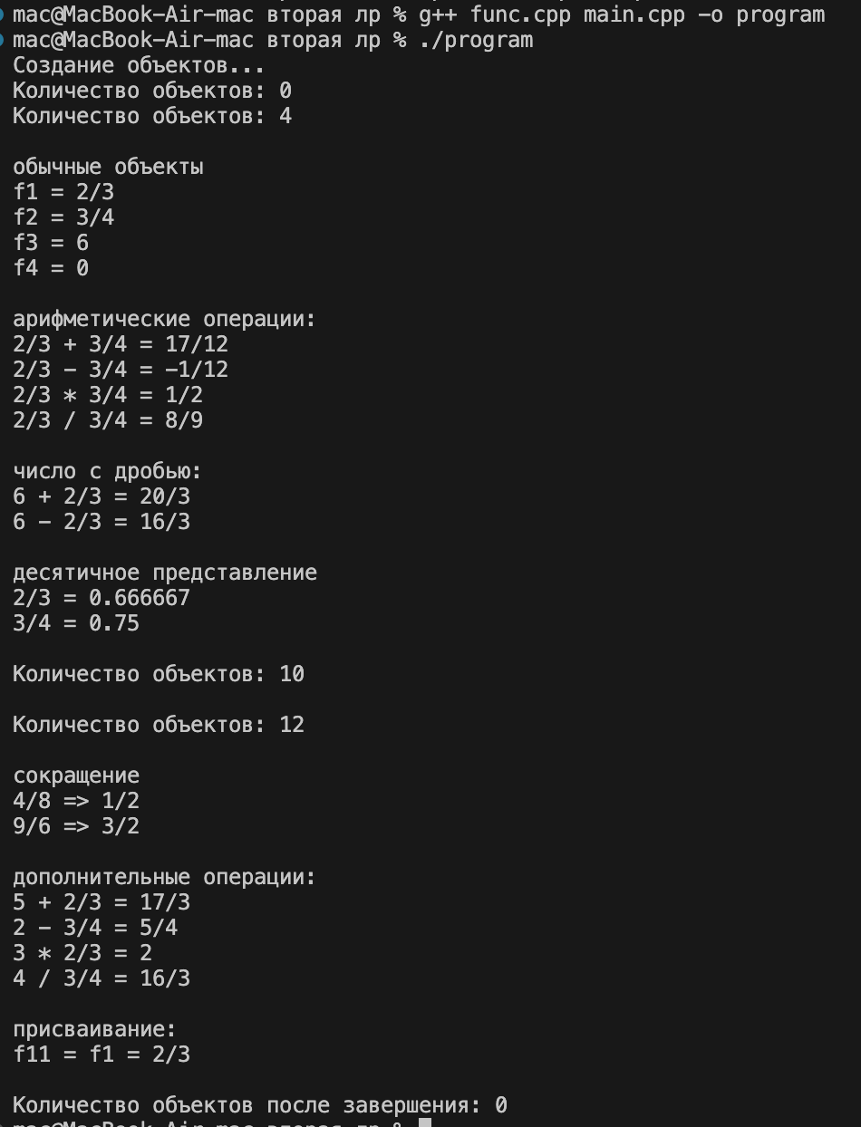
Рисунок 4 – Стандартный поток вывода
ЗАКЛЮЧЕНИЕ
В ходе выполнения лабораторной работы на тему « Переопределение операций» добились полного выполнения задания, все получилось, как и было задумано; программа работает без нареканий. Материал усвоен.

ПРИЛОЖЕНИЕ
Func.h
#ifndef FUNC_H
#define FUNC_H

#include <iostream>
#include <string>
#include <sstream>
#include <cmath>
#include <stdexcept>

class func {
private:
int* numerator;
int* denominator;
std::string* stringRep;
static int count;

int NOD(int a, int b) const;
void reduction();
void upd_str_repres();

public:
func();
func(int num, int denom);
func(const func& other);
func(int num);
~func();

int getNumerator() const;
int getDenominator() const;
std::string getStringRepresentation() const;

func add(const func& other) const;
func sub(const func& other) const;
func mult(const func& other) const;
func div(const func& other) const;

void print() const;

func operator+(const func& other) const;
func operator+(int value) const;
func operator-(const func& other) const;
func operator-(int value) const;
func operator*(const func& other) const;
func operator/(const func& other) const;
func& operator=(const func& other);

friend func operator+(int value, const func& frac);
friend func operator-(int value, const func& frac);
friend func operator*(int value, const func& frac);
friend func operator/(int value, const func& frac);
friend func operator*(int value, const func& frac);
friend func operator/(int value, const func& frac);
friend std::ostream& operator<<(std::ostream& os, const func& frac);

double todouble() const;
float tofloat() const;

static int getCount();
};

#endif // FUNC_H

Func.cpp
#include "func.h"
#include <cmath>
#include <stdexcept>
#include <iostream>
#include <sstream>

using namespace std;

int func::count = 0;

int func::NOD(int a, int b) const {
a = abs(a);
b = abs(b);
while (b != 0) {
int temp = b;
b = a % b;
a = temp;
}
return a;
}

void func::reduction() {
if (*denominator == 0) {
throw runtime_error("Denominator cannot be zero");
}

if (*denominator < 0) {
*numerator = -*numerator;
*denominator = -*denominator;
}

int commonDivisor = NOD(*numerator, *denominator);
*numerator /= commonDivisor;
*denominator /= commonDivisor;
}

void func::upd_str_repres() {
stringstream ss;
if (*denominator == 1) {
ss << *numerator;
} else {
ss << *numerator << "/" << *denominator;
}
*stringRep = ss.str();
}

func::func() {
numerator = new int(0);
denominator = new int(1);
stringRep = new string("0");
count++;
}

func::func(int num, int denom) {
numerator = new int(num);
denominator = new int(denom);
stringRep = new string();
try {
reduction();
upd_str_repres();
} catch (...) {
delete numerator;
delete denominator;
delete stringRep;
throw;
}
count++;
}

func::func(const func& other) {
numerator = new int(*other.numerator);
denominator = new int(*other.denominator);
stringRep = new string(*other.stringRep);
count++;
}

func::func(int num) {
numerator = new int(num);
denominator = new int(1);
stringRep = new string();
upd_str_repres();
count++;
}

func::~func() {
delete numerator;
delete denominator;
delete stringRep;
count--;
}

int func::getNumerator() const { return *numerator; }
int func::getDenominator() const { return *denominator; }
string func::getStringRepresentation() const { return *stringRep; }

func func::add(const func& other) const {
int newNumerator = *numerator * *other.denominator + *other.numerator * *denominator;
int newDenominator = *denominator * *other.denominator;
return func(newNumerator, newDenominator);
}

func func::sub(const func& other) const {
int newNumerator = *numerator * *other.denominator - *other.numerator * *denominator;
int newDenominator = *denominator * *other.denominator;
return func(newNumerator, newDenominator);
}

func func::mult(const func& other) const {
int newNumerator = *numerator * *other.numerator;
int newDenominator = *denominator * *other.denominator;
return func(newNumerator, newDenominator);
}

func func::div(const func& other) const {
if (*other.numerator == 0) {
throw runtime_error("Division by zero");
}
int newNumerator = *numerator * *other.denominator;
int newDenominator = *denominator * *other.numerator;
return func(newNumerator, newDenominator);
}

void func::print() const {
cout << *stringRep << endl;
}

func func::operator+(const func& other) const {
return add(other);
}

func func::operator+(int value) const {
return add(func(value, 1));
}

func func::operator-(const func& other) const {
return sub(other);
}

func func::operator-(int value) const {
return sub(func(value, 1));
}

func func::operator*(const func& other) const {
return mult(other);
}

func func::operator/(const func& other) const {
return div(other);
}

func& func::operator=(const func& other) {
if (this != &other) {
*numerator = *other.numerator;
*denominator = *other.denominator;
*stringRep = *other.stringRep;
}
return *this;
}

func operator+(int value, const func& frac) {
return func(value, 1) + frac;
}

func operator-(int value, const func& frac){
return func(value, 1) - frac;
}

func operator/(int value, const func& frac) {
return func(value, 1) / frac;
}

func operator*(int value, const func& frac) {
return func(value, 1) * frac;
}

ostream& operator<<(ostream& os, const func& frac) {
os << frac.getStringRepresentation();
return os;
}

double func::todouble() const {
return static_cast<double>(*numerator) / *denominator;
}

float func::tofloat() const {
return static_cast<float>(*numerator) / *denominator;
}

int func::getCount() {
return count;
}

Main.cpp
#include "func.h"
#include <iostream>

using namespace std;

int main() {
try {
cout << "Создание объектов..." << endl;
cout << "Количество объектов: " << func::getCount() << endl;

func f1(2,3);
func f2(3,4);
func f3(6, 1);
func f4;

cout << "Количество объектов: " << func::getCount() << endl;

cout << "\nобычные объекты" << endl;
cout << "f1 = " << f1 << endl;
cout << "f2 = " << f2 << endl;
cout << "f3 = " << f3 << endl;
cout << "f4 = " << f4 << endl;

func sum = f1 + f2;
func diff = f1 - f2;
func product = f1 * f2;
func quotient = f1 / f2;

cout << "\nарифметические операции:" << endl;
cout << f1 << " + " << f2 << " = " << sum << endl;
cout << f1 << " - " << f2 << " = " << diff << endl;
cout << f1 << " * " << f2 << " = " << product << endl;
cout << f1 << " / " << f2 << " = " << quotient << endl;

cout << "\nчисло с дробью:" << endl;
func sum_int_frac = f3 + f1;
func diff_int_frac = f3 - f1;
cout << f3 << " + " << f1 << " = " << sum_int_frac << endl;
cout << f3 << " - " << f1 << " = " << diff_int_frac << endl;

cout << "\nдесятичное представление" << endl;
cout << f1 << " = " << f1.todouble() << endl;
cout << f2 << " = " << f2.todouble() << endl;

cout << "\nКоличество объектов: " << func::getCount() << endl;

func f5(4, 8);
func f6(9, 6);

cout << "\nКоличество объектов: " << func::getCount() << endl;

cout << "\nсокращение" << endl;
cout << "4/8" << " => " << f5 << endl;
cout << "9/6" << " => " << f6 << endl;

cout << "\nдополнительные операции:" << endl;
func f7 = 5 + f1;
func f8 = 2 - f2;
func f9 = 3 * f1;
func f10 = 4 / f2;

cout << "5 + " << f1 << " = " << f7 << endl;
cout << "2 - " << f2 << " = " << f8 << endl;
cout << "3 * " << f1 << " = " << f9 << endl;
cout << "4 / " << f2 << " = " << f10 << endl;

cout << "\nприсваивание:" << endl;
func f11;
f11 = f1;
cout << "f11 = f1 = " << f11 << endl;

} catch (const exception& e) {
cerr << "Ошибка: " << e.what() << endl;
}

cout << "\nКоличество объектов после завершения: " << func::getCount() << endl;
return 0;
}

Вызов программы (Компиляция)
g++ func.cpp main.cpp -o program
./program

